2º ANO
ATIVIDADES PARA 14 A 18 DE JUNHO DE 2021
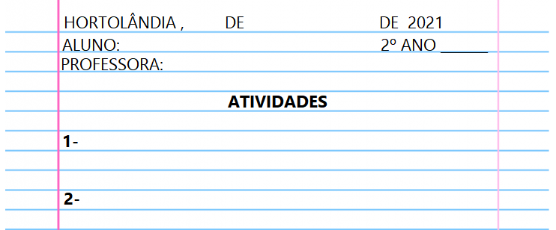
DIA DA SEMANA | ROTINA DIÁRIA  DESCRIÇÃO DAS ATIVIDADES
Segunda-feira  Data: 14/06/2021 | Leitura diária: “As coisas que a gente fala” Ruth Rocha. Disponível no link: https://santaisabel.sp.gov.br/portal/wp-content/uploads/2020/04/Livro-As-coisas-que-a-gente-fala.pdf Leitura das páginas 1 a 4.  Atividade do dia: Ciências - Livro: “Buriti mais Ciências” Os Seres Vivos (Páginas 58 e 59) Leitura do texto da página 58 e atividades 1 e 2 da página 59.  Arte: Que tal fazer uma atividade de arte e exercitar a criatividade? Dê uma olhadinha na atividade de Arte em nosso BLOG.
Terça-feira  Data: 15/06/2021 | Leitura diária: “As coisas que a gente fala” Ruth Rocha. Disponível no link: https://santaisabel.sp.gov.br/portal/wp-content/uploads/2020/04/Livro-As-coisas-que-a-gente-fala.pdf Leitura das páginas 5 e 6.  Atividade do dia: História – Livro: “Buriti mais História” (Páginas 22 e 23) Como percebemos o tempo passar. Faça a leitura dos textos da página 22 e depois responda, questão 1. Na página 23 Resolva os exercícios de 2 e 3.  Educação Física: Que tal se exercitar um pouquinho? Dê uma olhadinha no BLOG, na atividade preparada pelo professor de Educação Física!
Quarta-feira  Data: 16/06/2021 | Leitura diária: “As coisas que a gente fala” Ruth Rocha Disponível no link: https://santaisabel.sp.gov.br/portal/wp-content/uploads/2020/04/Livro-As-coisas-que-a-gente-fala.pdf Leitura das páginas 7 e 8.  Atividade do dia: Geografia: Livro: “Buriti mais Geografia” (Página 50 e 51) As pessoas trabalham. Fazer a leitura dos textos e responder às questões 1, 2 e 3.  Inglês: Hoje é dia de aprender uma nova língua: vamos estudar Inglês! Dê uma olhadinha no BLOG, na aula TEMA: PETS AND ZOO (Animais de estimação e zoológico) páginas 29 e 31 que a teacher preparou para você!.
Quinta-feira  Data: 17/06/2021 | Leitura diária: “As coisas que a gente fala” Ruth Rocha Disponível no link: https://santaisabel.sp.gov.br/portal/wp-content/uploads/2020/04/Livro-As-coisas-que-a-gente-fala.pdf Leitura das páginas 9 e 10.  Atividade do dia: Português- Livro: “Ápis” (página 56) : Faça a leitura do texto informativo: Jacaré ou crocodilo e depois responda à questão 1 e na questão número 2 escolha um dos textos da página 54 e 56 e faça a leitura por vídeo ou áudio para sua professora.
Sexta-feira  Data: 18/06/2021 | Leitura diária: “As coisas que a gente fala” Ruth Rocha. Disponível no link: https://santaisabel.sp.gov.br/portal/wp-content/uploads/2020/04/Livro-As-coisas-que-a-gente-fala.pdf Leitura das páginas 11 a 13.  Atividade do dia: Matemática - Livro: “Ápis” (página 36): Números ordinais dos meses do ano. Responda os exercícios 4, 5 e 6.
Para realizar as atividades do livro, vamos interagir.

ATIVIDADE PARA SEGUNDA-FEIRA, 14/06

- HOJE O NOSSO AJUDANTE DO DIA É: EMANUELLY

COPIE O NOME DO AJUDANTE DO DIA E DEPOIS FAÇA O QUE SE PEDE:

- SEPARE AS SÍLABAS: _____________________________________________________
- REGISTRE A QUANTIDADE DE SÍLABAS: _____________________________________
- ESCREVA UMA PALAVRA COM CADA LETRA DO NOME DO AJUDANTE DO DIA:
E
M
A
N
U
E
L
L
Y

ATIVIDADE PARA TERÇA-FEIRA, 15/06
- HOJE O NOSSO AJUDANTE DO DIA É: HELOISA

COPIE O NOME DO AJUDANTE DO DIA E DEPOIS FAÇA O QUE SE PEDE:

- SEPARE AS SÍLABAS: _____________________________________________________
- REGISTRE A QUANTIDADE DE SÍLABAS: _____________________________________
- FAÇA A FAMÍLIA SILÁBICA DA LETRA H: _____________________________________
- ESCREVA UMA PALAVRA COM CADA LETRA DO NOME DO AJUDANTE DO DIA:
H
E
L
O
I
S
A

ATIVIDADE PARA QUARTA-FEIRA, 16/06

- HOJE O NOSSO AJUDANTE DO DIA É: LAURA

COPIE O NOME DO AJUDANTE DO DIA E DEPOIS FAÇA O QUE SE PEDE:

- SEPARE AS SÍLABAS: _____________________________________________________
- REGISTRE A QUANTIDADE DE SÍLABAS: _____________________________________
- FAÇA A FAMÍLIA SILÁBICA DA LETRA L: _____________________________________
- ESCREVA UMA PALAVRA COM CADA LETRA DO NOME DO AJUDANTE DO DIA:
L
A
U
R
A

ATIVIDADE PARA QUINTA-FEIRA, 17/06

- HOJE O NOSSO AJUDANTE DO DIA É: MELISSA

COPIE O NOME DO AJUDANTE DO DIA E DEPOIS FAÇA O QUE SE PEDE:

- SEPARE AS SÍLABAS: _____________________________________________________
- REGISTRE A QUANTIDADE DE SÍLABAS: _____________________________________
- FAÇA A FAMÍLIA SILÁBICA DA LETRA M: _____________________________________
- ESCREVA UMA PALAVRA COM CADA LETRA DO NOME DO AJUDANTE DO DIA:
M
E
L
I
S
S
A

ATIVIDADE PARA SEXTA-FEIRA, 18/06
- HOJE O NOSSO AJUDANTE DO DIA É: RIQUELME

COPIE O NOME DO AJUDANTE DO DIA E DEPOIS FAÇA O QUE SE PEDE:

- SEPARE AS SÍLABAS: _____________________________________________________
- REGISTRE A QUANTIDADE DE SÍLABAS: _____________________________________
- FAÇA A FAMÍLIA SILÁBICA DA LETRA R: _____________________________________
- ESCREVA UMA PALAVRA COM CADA LETRA DO NOME DO AJUDANTE DO DIA:
R
I
Q
U
E
L
M
E

